活力四射，风光无限——化工学院教职工趣味运动会个人赛圆满结束
新中国建党百年之际，为了更好地丰富教职工的业余文体生活，倡导积极健康的生活理念，提高教职工的身体素质，化工学院工会于11月5日下午在东院操场举办教职工趣味运动会个人赛。
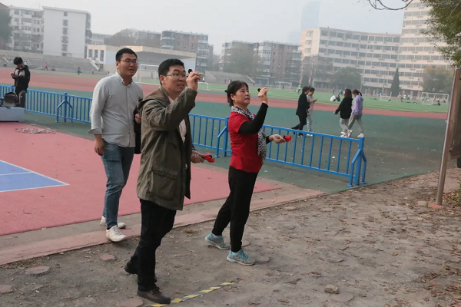
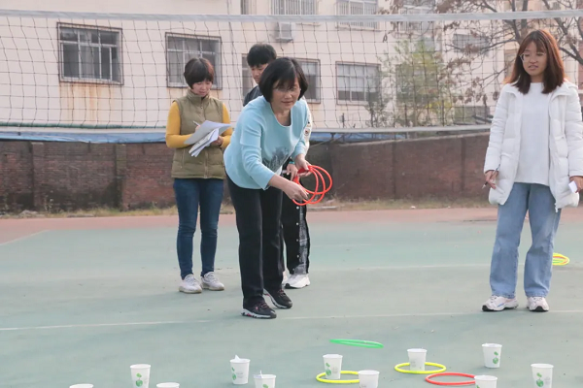
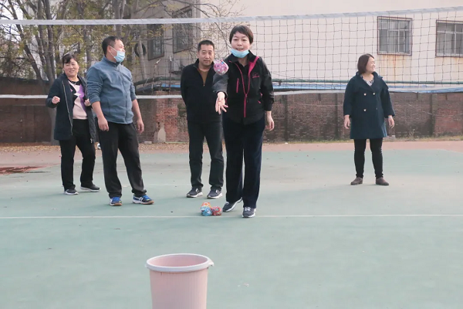
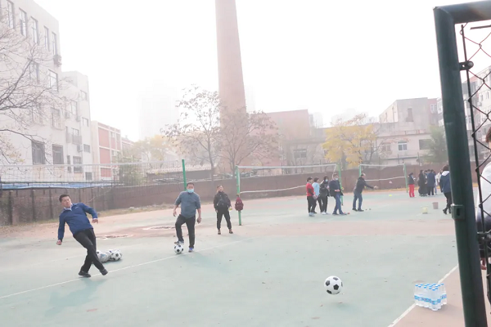
本次运动会共设立投沙包、一分钟投篮、定点投篮、一分钟跳绳、一分钟踢毽、足式保龄球、套圈和扔飞镖八个项目。今年的项目规则稍作改变，形式更为新颖，充分体现了趣味性，极大提高了教职工们的参赛积极性。
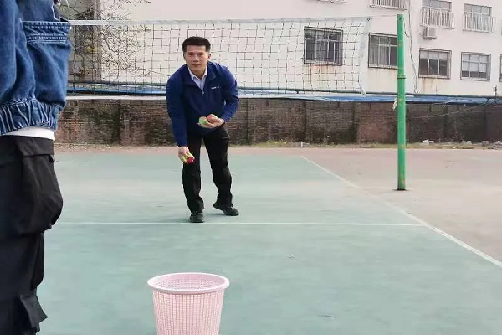
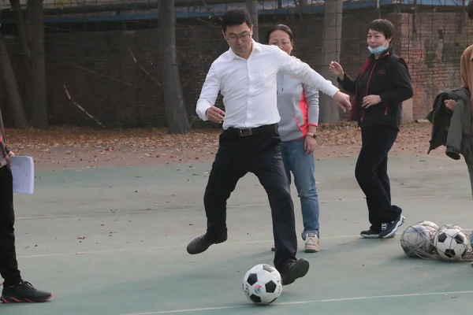
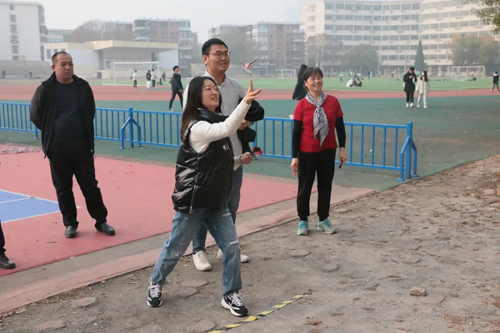
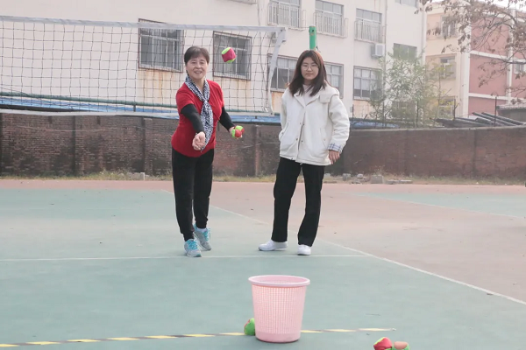
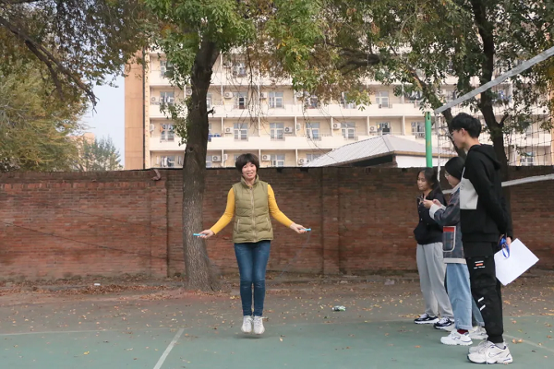
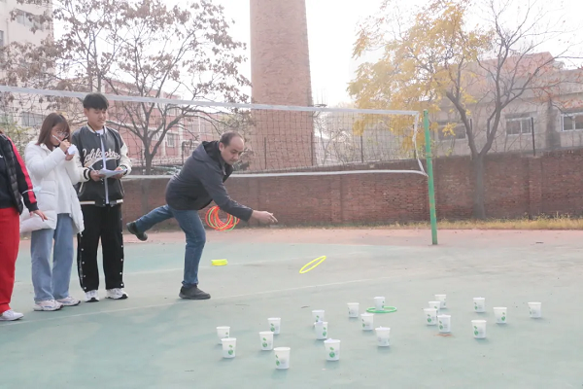

其中一分钟踢毽项目最为精彩。每位教职工都集中精力，紧盯毽子，用连贯熟练的动作赢得全场的喝彩，赛场上翻转的毽子展现出教职工活力满满的精神风貌。
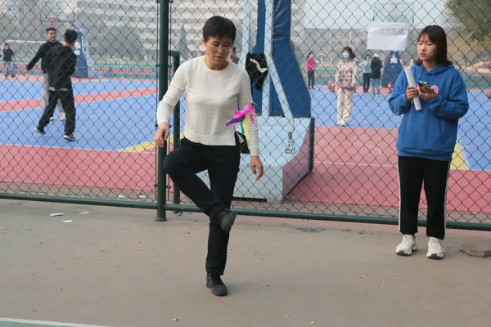
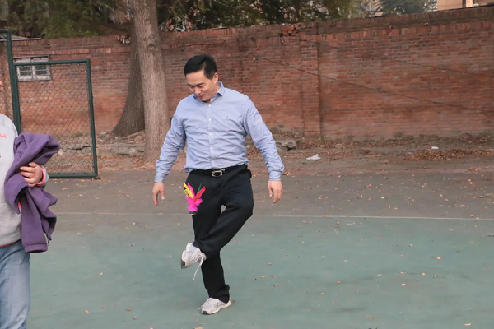

一分钟投篮也很精彩，教职工们极高的投中率使场下掌声不断。站定、瞄准、投掷、刷网......一系列动作行云流水，学生们对教职工的敬佩值瞬间拉满。
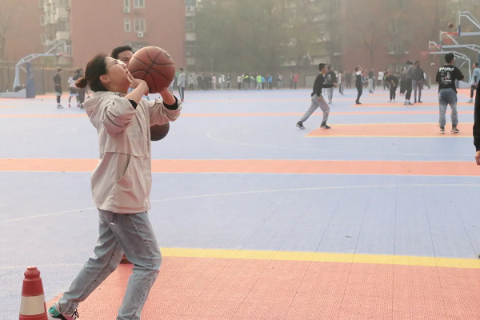
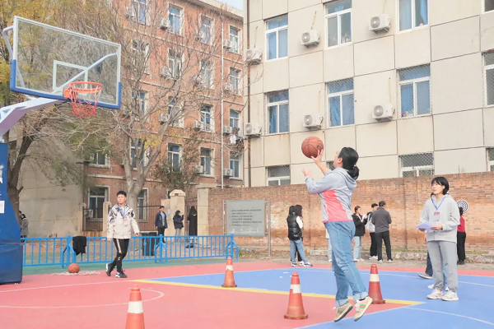
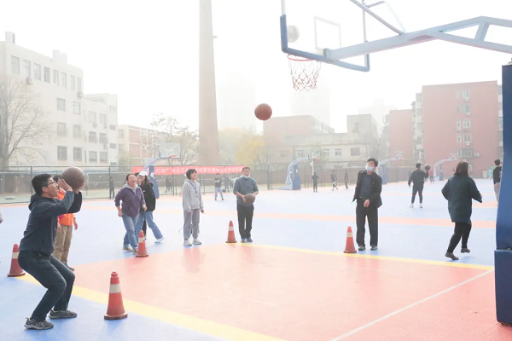
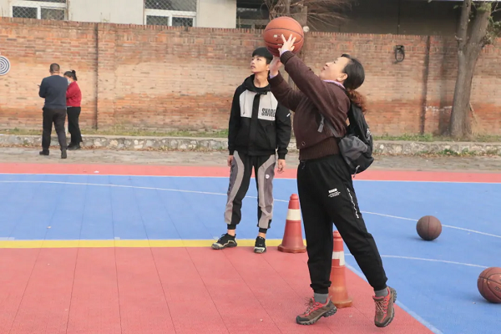
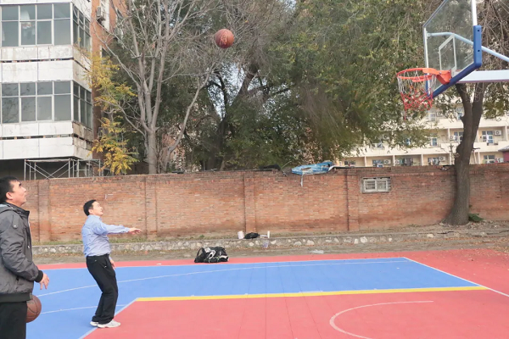

本次运动会过后，相信我们每位教职工都将以更高的热情和信心投入到自己的工作中去，用顽强的拼搏精神和过硬的心理素质去迎接新的挑战，共同创造我校辉煌的未来！同时，教职工趣味运动会团体赛将于下周同一时间举行，请老师及同学们敬请期待哦！

